Консультация для родителей на тему:
« Артикуляционная гимнастика, как тренировка подвижности органов артикуляционного аппарата»
Уважаемые родители ни для кого не секрет что, звуки речи образуются в результате сложного комплекса движений артикуляционных органов - кинем. Выработка той или иной кинемы открывает возможность освоения тех речевых звуков, которые не могли быть произнесены из-за ее отсутствия. Мы правильно произносим различные звуки, как изолированно, так и в речевом потоке, благодаря силе, хорошей подвижности и дифференцированной работе органов артикуляционного аппарата. Таким образом, произношение звуков речи – это сложный двигательный навык.
Уже с младенческих дней ребенок проделывает массу разнообразнейших артикуляционно-мимических движений языком, губами, челюстью, сопровождая эти движения диффузными звуками (бормотание, лепет). Такие движения и являются первым этапом в развитии речи ребенка; они играют роль гимнастики органов речи в естественных условиях жизни. Точность, сила и дифференцированность этих движений развиваются у ребенка постепенно.
Для четкой артикуляции нужны сильные, упругие и подвижные органы речи - язык, губы, небо. Артикуляция связана с работой многочисленных мышц, в том числе: жевательных, глотательных, мимических. Процесс голосообразования происходит при участии органов дыхания (гортань, трахея, бронхи, легкие, диафрагма, межреберные мышцы). Таким образом, говоря о специальной логопедической гимнастике, следует иметь в виду упражнения многочисленных органов и мышц лица, ротовой полости, плечевого пояса, грудной клетки.
Артикуляционная гимнастика является основой формирования речевых звуков - фонем - и коррекции нарушений звукопроизношения любой этиологии и патогенеза; она включает упражнения для тренировки подвижности органов артикуляционного аппарата, отработки определенных положений губ, языка, мягкого неба, необходимых для правильного произнесения, как всех звуков, так и каждого звука той или иной группы.
Цель артикуляционной гимнастики - выработка полноценных движений и определенных положений органов артикуляционного аппарата, необходимых для правильного произношения звуков.
Рекомендации по проведению упражнений артикуляционной гимнастики
1. Проводить артикуляционную гимнастику нужно ежедневно, чтобы вырабатываемые у детей навыки закреплялись. Лучше выполнять упражнения 3-4 раза в день по 3-5 минут. Не следует предлагать детям более 2-3 упражнений за раз.
2. Каждое упражнение выполняется по 5-7 раз.
3. Статические упражнения выполняются по 10-15 секунд (удержание артикуляционной позы в одном положении).
4. При отборе упражнений для артикуляционной гимнастики надо соблюдать определенную последовательность, идти от простых упражнений к более сложным. Проводить их лучше эмоционально, в игровой форме.
5. Из выполняемых двух-трех упражнений новым может быть только одно, второе и третье даются для повторения и закрепления. Если же ребенок выполняет какое-то упражнение недостаточно хорошо, не следует вводить новых упражнений, лучше отрабатывать старый материал. Для его закрепления можно придумать новые игровые приемы.
6. Артикуляционную гимнастику выполняют сидя, так как в таком положении у ребенка прямая спина, тело не напряжено, руки и ноги находятся в спокойном положении.
7. Ребенок должен хорошо видеть лицо взрослого, а также свое лицо, чтобы самостоятельно контролировать правильность выполнения упражнений. Поэтому ребенок и взрослый во время проведения артикуляционной гимнастики должны находиться перед настенным зеркалом. Также ребенок может воспользоваться небольшим ручным зеркалом (примерно 9х12 см), но тогда взрослый должен находиться напротив ребенка лицом к нему.
8. Начинать гимнастику лучше с упражнений для губ.

Гимнастика для губ:
1. Улыбка
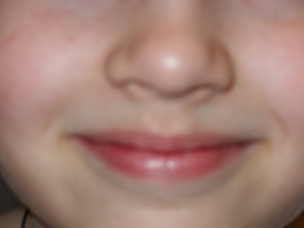

Удерживание губ в улыбке. Зубы не видны (можно без помощи рук)

2. Хоботок (Трубочка)
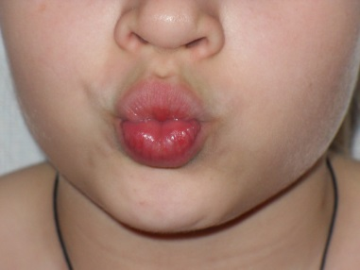

Вытянуть сомкнутые губы вперед. Удерживать их в таком положении под счет от 1 до 5-10. Если ребенок не может самостоятельно произвольно вытянуть губы, можно предложить ему дотянуться губками до конфеты. Можно пропеть вместе с ребенком звук У. В дальнейшем можно чередовать упражнения 1 и 2.

3. Заборчик
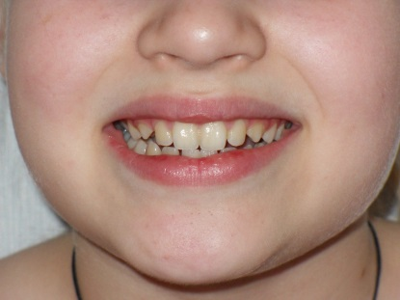

Губы в улыбке, зубы сомкнуты в естественном прикусе и видны. Улыбнуться без напряжения, чтобы были видны передние верхние и нижние зубы. Удерживать 5-10 секунд. Следить, чтобы при «заборчике» губы не подворачивались внутрь.

4.Рыбка
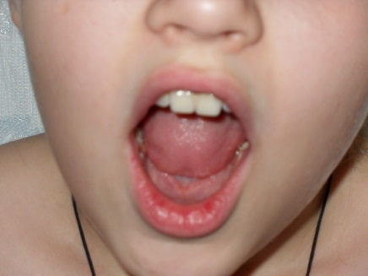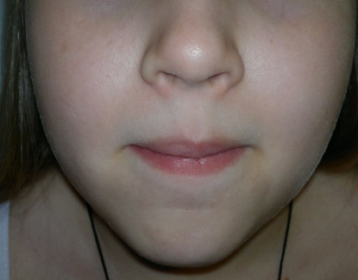

Широко открывать и закрывать рот.

Если губы совсем слабые:
- сильно надувать щеки, изо всех сил удерживая воздух во рту,

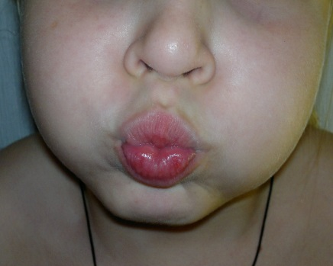

- удерживая губами карандаш (пластмассовую трубочку)

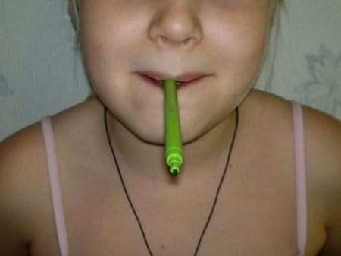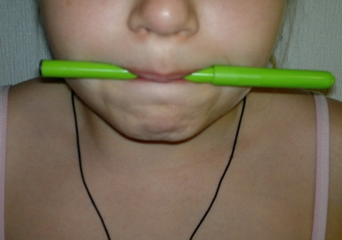

- нарисовать круг (квадрат) на листочке или в воздухе

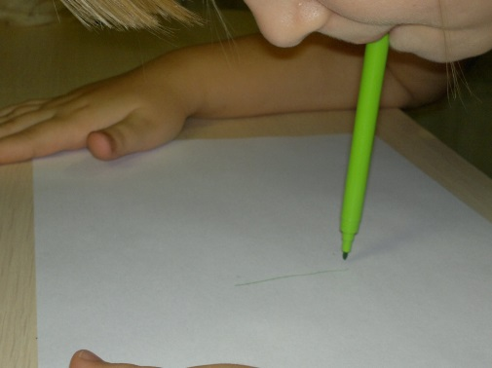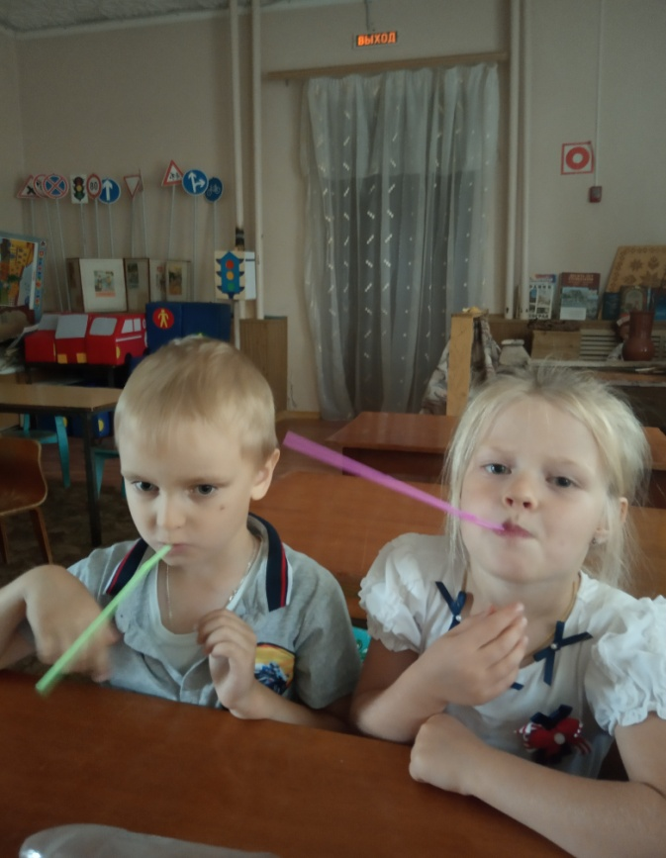

- удерживать губами марлевую салфетку или пробку — взрослый пытается ее выдернуть

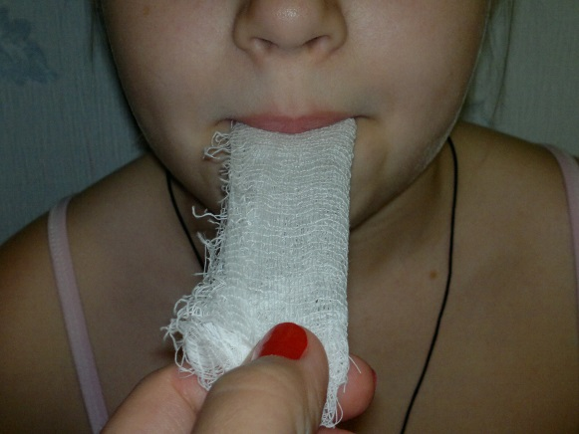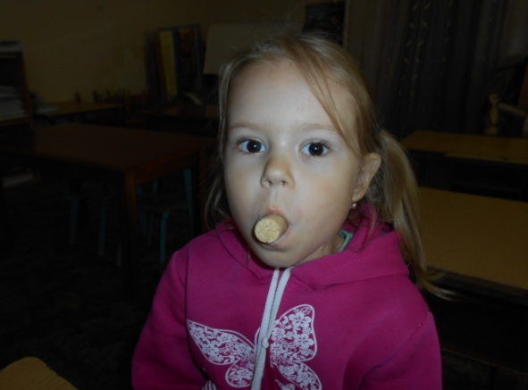

Упражнения для щёк:

1. Сытый хомячок.
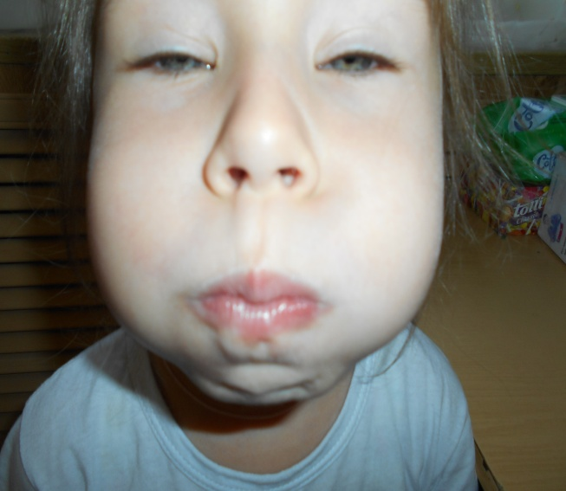

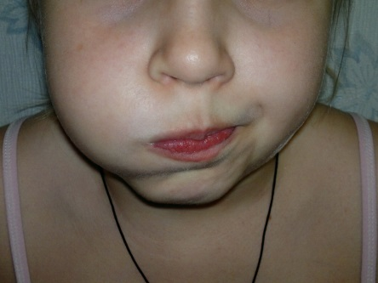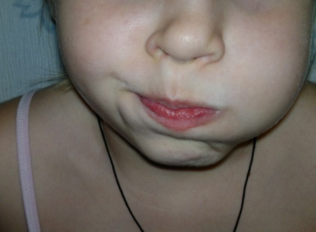

Надуть обе щеки, потом надувать щеки поочередно.
2. Голодный хомячок.

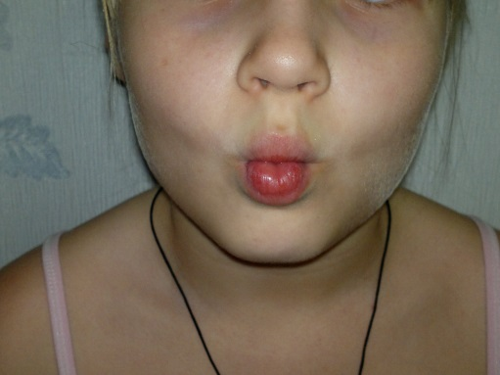
Втянуть щеки.
И в заключении хочу обратить Ваше внимание дорогие родители, что детям, у которых не развит артикуляционный аппарат или развит слабо, будет очень тяжело выполнять самые простые упражнения. Не ждите быстрых результатов от детей. Следуйте рекомендациям по проведению упражнений и у Вас всё получится. Желаю успехов!
С уважением , к ВАМ логопед Елена Алексеевна

